Федеральное государственное бюджетное
образовательное учреждение высшего образования
«Новосибирский государственный технический университет»

Кафедра систем сбора и обработки данных
Лабораторная работа № 2
по дисциплине «Машинное обучение»
Метод случайного леса
 | Студент | Чумаков Илья
 | Группа | АТМ-25
 | Преподаватель | Павлова Анна Илларионовна
Новосибирск, 2025

Содержание
1 Цель работы 3
2 Обработка данных 4
3 Обучающая и тестовая выборки 11
4 Выбор значимых признаков с помощью метода случайного леса 11
5 Решение задачи классификации методом случайного леса 12
6 Задача регрессии 15

Цель работы
Построить модель случайного леса для задачи классификации наличия депрессии у студентов, а также задачи прогнозирования (регрессии) успеваемости студентов.
Источник набора данных:
https://www.kaggle.com/datasets/hopesb/student-depression-dataset
Целевая переменная:
Depression: метка наличия депрессии у студента.
Признаки:
- ID: уникальный номер студента
- Age: возраст студента
- Gender: пол
- City: город студента
- CGPA: Grade Point Average or other academic scores.
- Sleep Duration: среднее время сна
- Profession: профессия студента
- Work Pressure: уровень давления работы на студента
- Academic Pressure: уровень давления учебы на студента
- Study Satisfaction: удовлетворенность учебой
- Job Satisfaction: удовлетворенность работой
- Dietary Habits: пищевые привычки
- Degree: уровень образования студента
- Have you ever had suicidal thoughts ?: наличие суицидальных мыслей
- Work/Study Hours: среднее количество учебных/рабочих часов в день
- Financial Stress: финансовое давление
- Family History of Mental illness: наличие истории психологических болезней в семье

Обработка данных
В наборе данных присутствует немного пропусков и категориальные признаки.
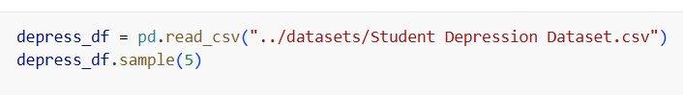
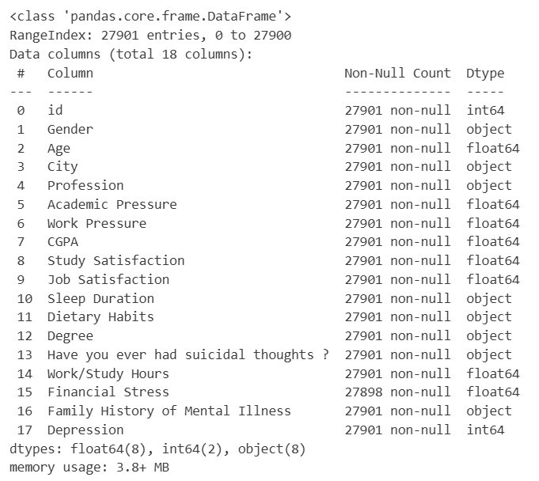
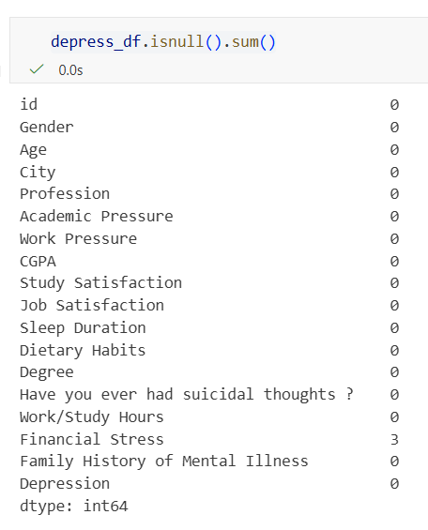
Пропущенные значения мы заполним средним значениям столбца, а обработку категориальных переменных будет производит с помощью OneHotEncoding. Зададим ColumnTransformer для последующего создания пайплайна. Туда же добавим нормализацию числовых признаков с помощью StandartScaler .
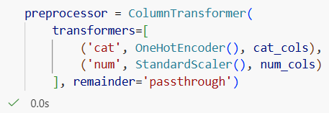
Рассмотрим категориальные признаки с большим количеством уникальных значений.
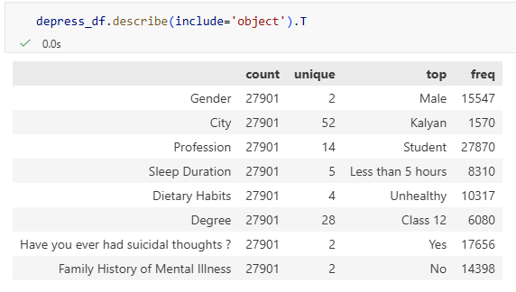
Отфильтруем значения City, которые встречаются реже, чем 100 раз. И такие значения заменим на Other.
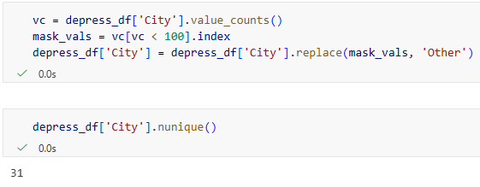
Количество уникальных значений уменьшилось до 31.

Проведем тест на значимость переменной.
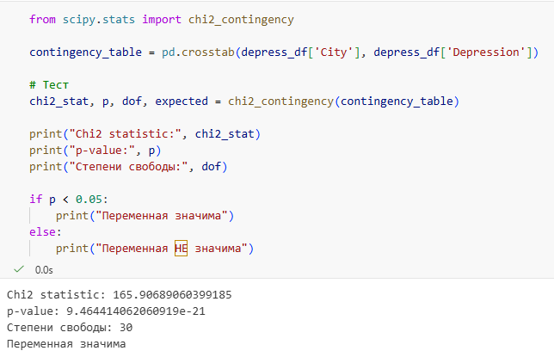

Посчитаем корреляцию Пирсона для отдельных значений признака.
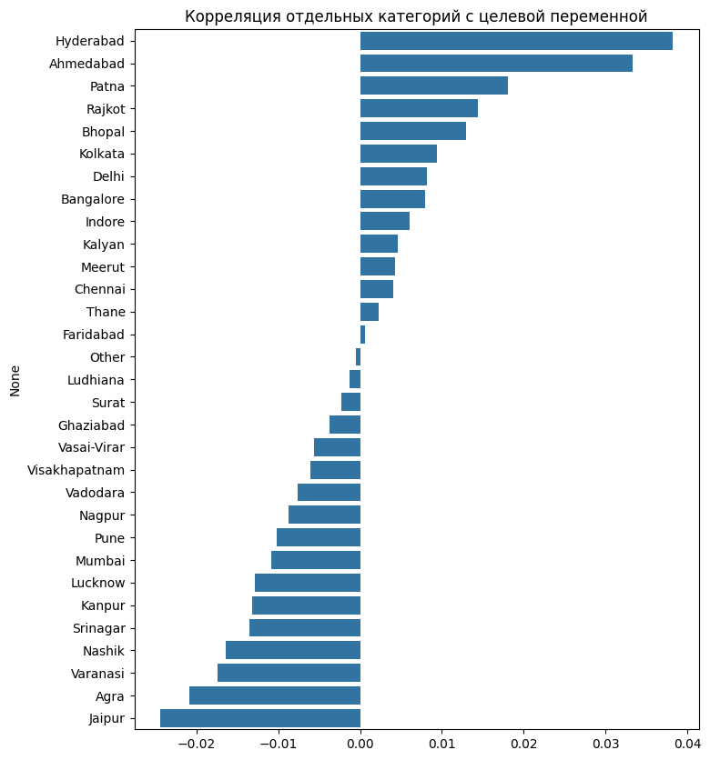
Можно заметить, что абсолютные значения корреляции малы. Удалим эту переменную.
Также удалим переменную Profession, поскольку в основном она содержит значение Student
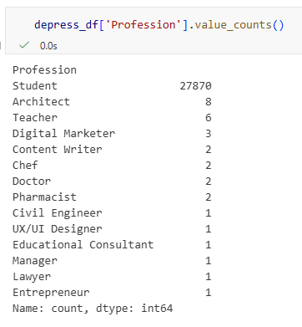

Рассмотрим признак Degree. Проведем тест на значимость.
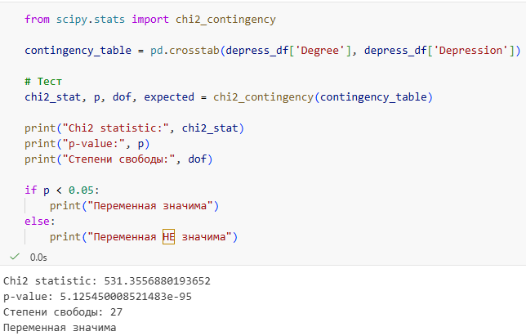

Рассчитаем корреляцию Пирсона для отдельных категорий.
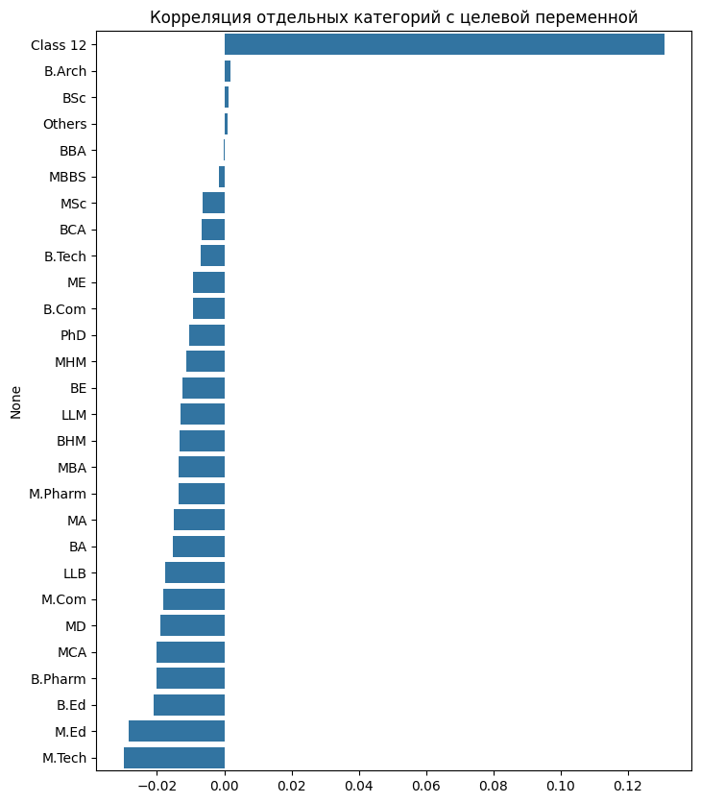
Заметной корреляцией обладает только значение Class 12. Выделим это значение в отдельную переменную, а изначальный признак Degree удалим.
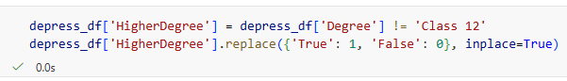
Подготовим независимые переменные и целевую переменную
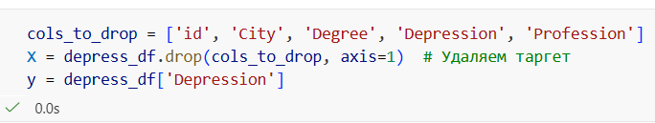

Обучающая и тестовая выборки
Разделим набор данных на обучающую и тестовую выборки в соотношении 80% на 20%.
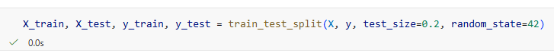

Выбор значимых признаков с помощью метода случайного леса
Зададим случайный лес на основе критерия Джини и энтропии.
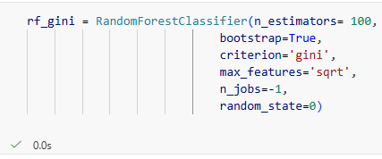
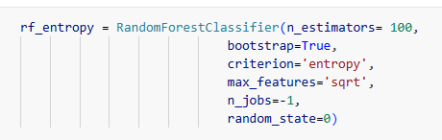
Обучим модели и оценим важность признаков, выделив топ 20 признаков.
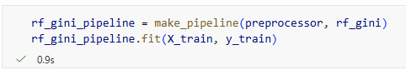
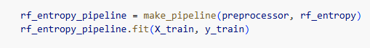

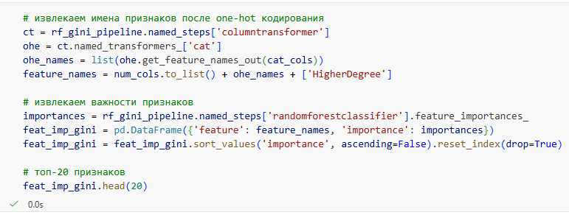

Gini/Entropy
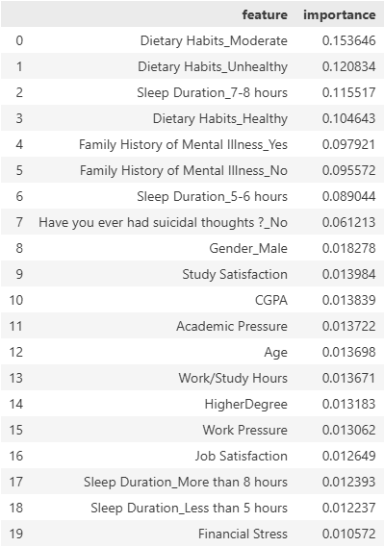
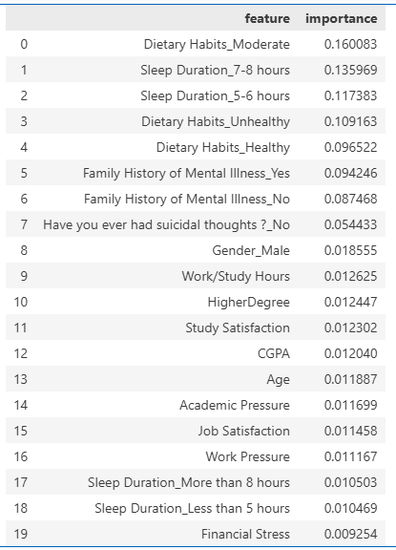

Решение задачи классификации методом случайного леса
Обучим модель RandomForestClassifier с параметрами из предыдущего пункта и критерием Джини.
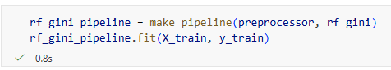

Получим предсказания модели для тестовой выборки и построим классификации.
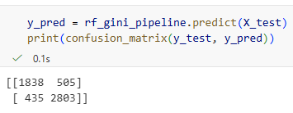
Также выведем classification error с метриками для каждого класса.
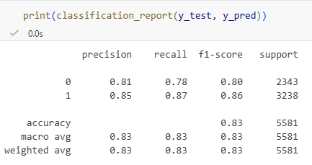
Можно отметить, что классификация наличия у студента депрессии происходит немного лучше, чем классификация её отсутствия.
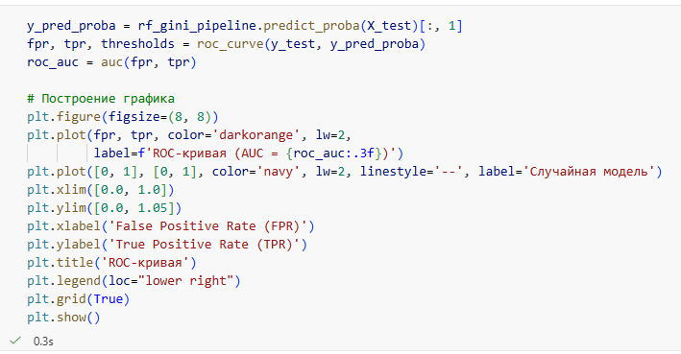
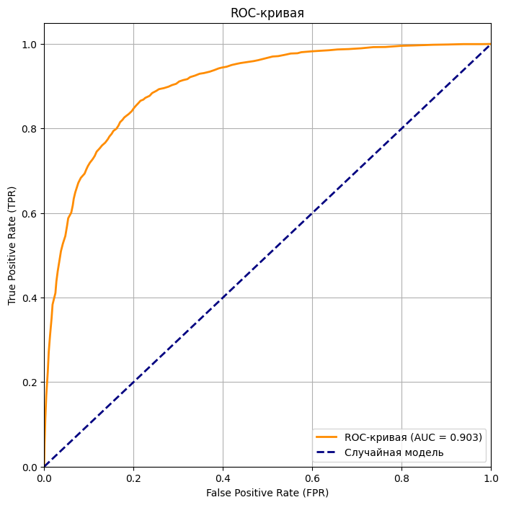
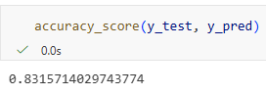
Итоговая точность определения наличия депрессии составила 83%.
Сохраним полученные результаты в новый датафрейм.
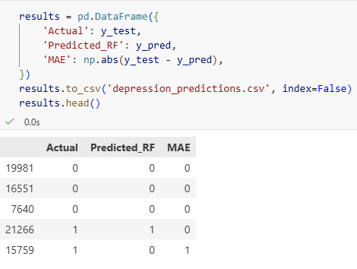

Задача регрессии
Обучим модель RandomForestRegressor на данных из предыдущей лабораторной работы, где решалась задача предсказания успеваемости студентов.
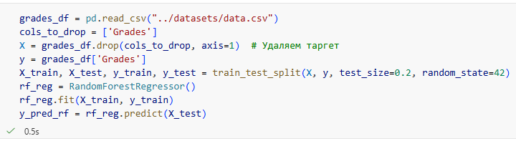
Оценим качество полученной модели.
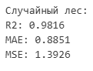
Полученные метрики оказались лучше, чем у моделей регрессии.

